mkdir： XX（创建一个空目录 XX 指目录名）

pwd： 显示当前目录的路径

git init 把当前的目录变成可以管理的 git 仓库，生成隐藏的.git 文件。

git add XX 把 XX 文件添加到暂存区。

git commit -m “XX” 提交文件 -m 后面的是注释

git status 查看仓库状态

git diff XX 查看 XX 文件修改了哪些内容

git log 查看历史记录

git reset -hard HEAD^ 或者 git reset -hard HEAD~ 回退到上一个版本（如果想回退到 100  
个版本，使用 git reset -hard HEAD~100）

cat XX 查看 XX 文件内容

git reflog 查看历史记录的版本号 id

git checkout --XX 把 XX 文件在工作区的修改全部撤销

git rm XX 删除 XX 文件

git remote add origin https://gitee.com/oldlu_wk/gittest.git 关联一个远程库

git push -u （第一次提交要用-u 以后不需要）origin master 把当前 master 分支推送到远程库

git clone https://gitee.com/oldlu_wk/gittest.git 从远程库中克隆

git checkout -b dev 创建 dev 分支 并切换到 dev 分支上

git branch 查看当前所有分支

git checkout master 切换回 master 分支

git merge dev 在当前分支上合并 dev 分支

git branch -d dev 删除 dev 分支

git branch name 创建分支

git stash 把当前的工作隐藏起来等以后恢复现场后继续工作

git stash list 查看所有被隐藏的文件列表

git stash apply 恢复被隐藏的文件，但是内容不删除

git stash drop 删除文件

git stash pop 恢复文件的同时也删除文件

git remote 查看远程库的信息

git remote -v 查看远程库的详细信息

git push origin master Git 会把 master 分支推送到远程库对应的远程分支上

git remote add origin [git@gitee.com:liukai1996/learngit.git](mailto:git@gitee.com:liukai1996/learngit.git)

git remote add test git@github.com:ts-199/test.git

git pull <远程主机名> <远程分支名>:<本地分支名>

工作区有一个隐藏目录.git，这个不算工作区，而是Git的版本库。

Git的版本库里存了很多东西，其中最重要的就是称为stage（或者叫index）的暂存区，还有Git为我们自动创建的第一个分支master，以及指向master的一个指针叫HEAD。

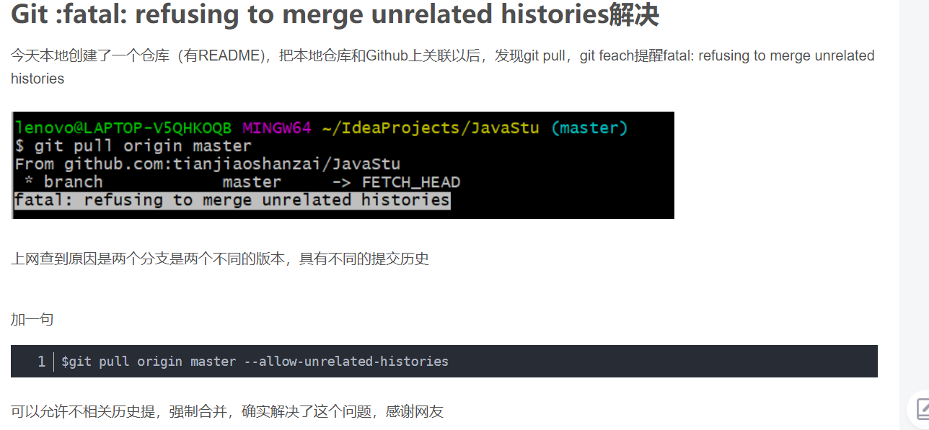

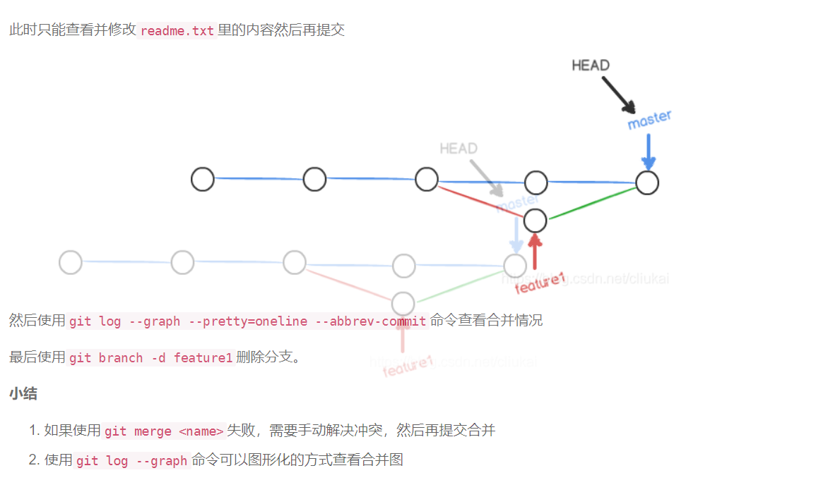

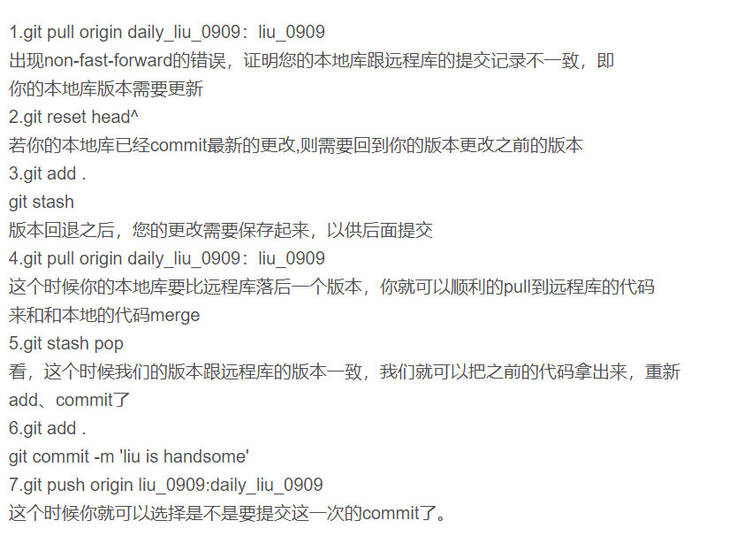

经搜索，有两种解决办法：

* 1.使用强制push的方法：

$ git push -u origin master -f

这样会使远程修改丢失，一般是不可取的，尤其是多人协作开发的时候。

* 2.push前先将远程repository修改pull下来

$ git pull origin master

[(18条消息) git命令之git clone用法_Peter_Gao_的博客-CSDN博客](https://blog.csdn.net/qq_42672770/article/details/81317778?utm_medium=distribute.pc_relevant.none-task-blog-OPENSEARCH-1.control&depth_1-utm_source=distribute.pc_relevant.none-task-blog-OPENSEARCH-1.control)

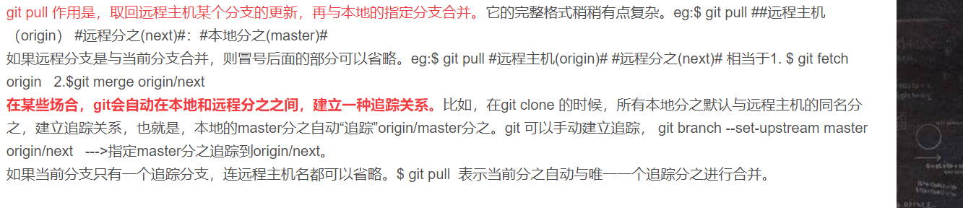

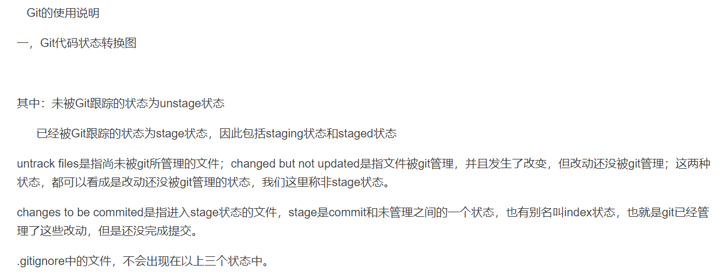

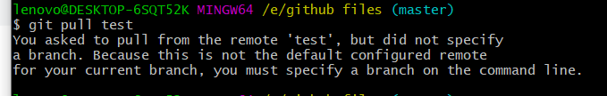

是没建立联系吗？

